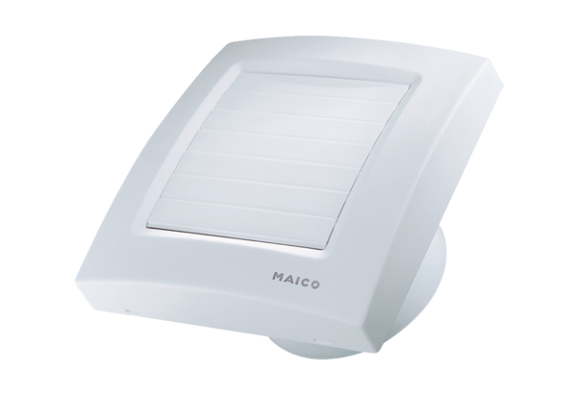Malý ventilátor ECA 150 KObsah dodávky: 1 kusSortiment: A
Typové číslo: 0084.0015Výrobce: MAICO

